КГУ «Общеобразовательная школа имени Бляла села Берсуат по Аршалынскому району управления образования Акмолинской области»
по итогам 2023-2024 учебный года

Аналитический отчет
по работе с ребенком ЗПР
Учитель: Белая Н.В
ФИО ученика: Карпов Андрей
Ребенок проживает и воспитывается в полной семье. Воспитание в семье осуществляет мама, папа, которые имеют единые требования к ребенку и организации его свободного времени. Карпов Андрей подчиняется требованиям родителей, соблюдает режим дня, доброжелателен в общении. Классный руководитель осуществляет контакт с родителями по телефону. Ребенок физически достаточно развит. Координация движений соответствует возрасту. Карпов Андрей обучается по адаптированной общеобразовательной программе основного общего образования для обучающихся с ООП. Обучение и воспитание проходит по специальной учебной программе для детей я легкими нарушениями интеллекта по заключению ПМПК от 18.10.2022г, так же было рекомендовано родителям определить ребенка в школу № 2 г. Атбасар /изначально родители дали согласие, после отказались/. Программу 8 класса очень слабо усваивает по всем предметам. Читает медленно по слогам, смысл прочитанного понимает с трудом, на вопросы по прочитанному отвечает с ошибками. Пересказывает содержание прочитанного не полно и с помощью учителя. Заучивать наизусть не в состоянии. Списывает с печатного или рукописного текста по слогам. Под диктовку не пишет. Грамматические задания не выполняет. Почерк разборчивый. Счетно-вычислительные навыки сформированы недостаточно. Освоил прямой счет в пределах _100. Память развита в соответствии с возрастом. Преобладает зрительная память. Ребенок понимает обращенную речь, выполняет простые инструкции. Словарный запас соответствует возрасту. Карпов Андрей к труду и учёбе относится индифферентно. В отношениях с педагогами бывает не сдержан на уроках, нервничает. На уроках ведет себя пассивно. . Карпов Андрей вредных привычек не имеет. На учётах в правоохранительных органах, социальных службах, органах системы профилактики не состоит. Санитарногигиенические навыки сформированы

Классный руководитель Белая Н.В

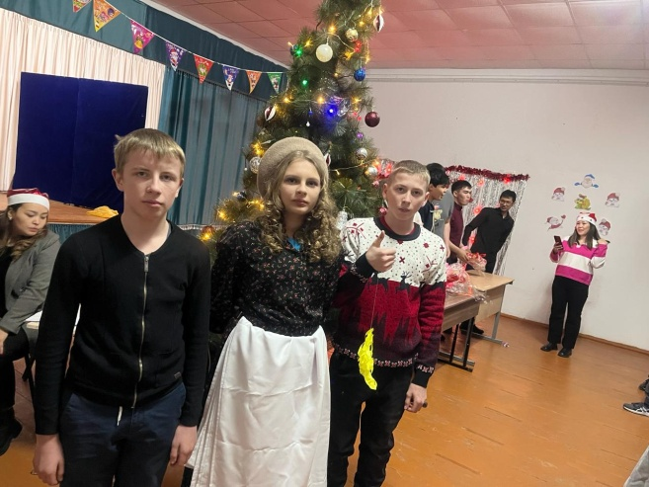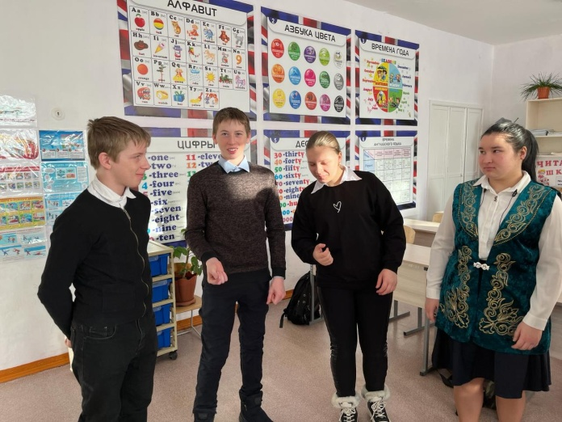
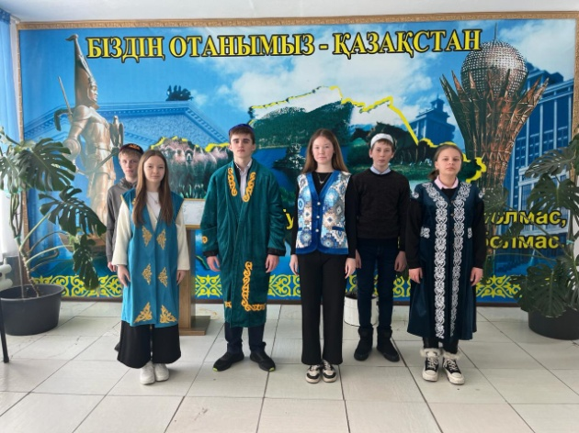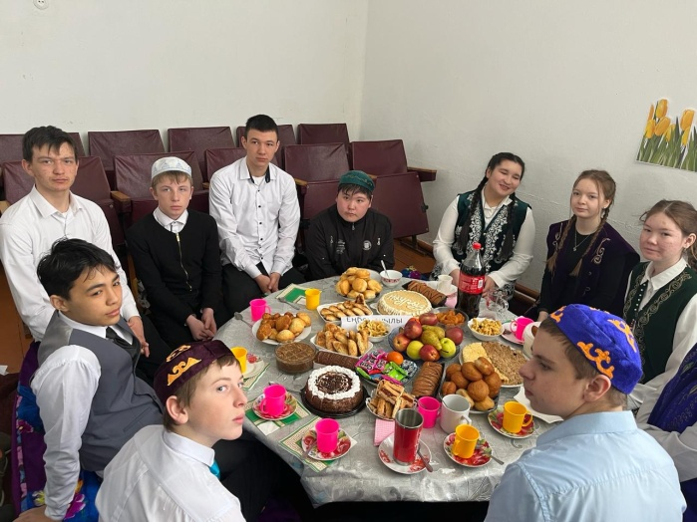

Аналитический отчет

В 2023-2024 учебном году в КГУ «Общеобразовательная школа имени Бляла Тналина села Берсуат» на инклюзивном обучении в 6 «Б» классе обучался 1 ребенок.
Тлеубек Нурлан обучался по специальной программе для детей с легкими нарушениями интеллекта. По всем предметам были разработаны календарно-тематические планы с учётом индивидуальных особенностей. Поурочные планы также готовились с учётом усвоения учебного материала. Программа реализована в полном объёме. Темы уроков, совпавшие на праздничные дни, были проведены в предпраздничные и послепраздничные дни.
Текущий контроль осуществлялся на этапе актуализации изученного материала непосредственно перед постановкой проблемы, а также в ходе участия ученика в открытии новых знаний. Знания и умения учащегося проверялись в процессе выполнения следующих работ: списывание, тестовые задания, все виды диктантов, проверочная работа с карточкой, работа с интерактивным тренажёром, проверка домашних заданий. Практическая часть программы выполнена.
Обучение по индивидуальной программе строилось на всестороннем изучении ученика, его личностных достижениях и возможностях. С этой целью на каждом этапе уроке велось динамическое наблюдение за работой ученика. При определении уровня развития ребенка в течение урока оценивалось качественное содержание доступных ему действий, реально присутствующий опыт деятельности. По результатам наблюдений оценивалась результативность обучения школьника.
Любимые предметы учащегося: ручной труд, чтение и р/речи, мир вокруг .
Казахский язык.
Учитель : Татымтаева Е.В.
Цели и задачи урока :
Цель учебного предмета – формирование у обучающихся с легкой умственной отсталостью элементарных знаний по грамматике, орфографии и пунктуации, необходимых для приобретения практических навыков устной и письменной речи.
Задачи учебного предмета
1) развивать навыки слушания, говорения, чтения, письма;
2) выработать прочные навыки грамотного письма на основе усвоения звукового состава языка, элементарных сведений по грамматике и правописанию;
3) научить последовательно и правильно излагать свои мысли в устной и письменной форме;
4) практическое освоение простых орфографических и пунктуационных правил; 5) развитие интереса обучающихся к занятиям, общению со взрослыми и одноклассниками;
6) учить обучающихся владеть литературным наследием, уважать родной язык и культуру казахского народа.

Работа за год 2023-2024 учебного года проводился урок по 45 минут. При проведении данной работы применялись следующие методы:
- игровые формы, дидактические игры
- индивидуальная работа
- беседа, рассказ
- использование развивающихся и познавательных заданий и игр
Результаты по окончанию 1полугодия учебного года
- подготавливает рабочее место для заданного вида деятельности и приводит в порядок рабочее место после окончания работы
- Слушает и понимает казахскую речь в пределах лексико-грамматического минимума программы
- Знает правила и слова
- Различает представленные пары звуков (қ-к, г-ғ, н-ң) способом сопоставления
- При списывании и чтении допускает ошибки в словах, предложениях, содержащих специфические казахские буквы. Употребляет при общении в различных ситуациях вежливые формы общения. Отвечает на вопросы, строит с помощью учителя грамматически правильные ответы с использованием в них усвоенных речевых образцов (моделей).
Русский язык.
Учитель: Тексеманова Г.С.
Цель: формирование у обучающихся элементарных знаний по грамматике, орфографии и пунктуации, необходимых для приобретения практических навыков устной и письменной речи.
Задачи:
1) развивать навыки слушания, говорения, чтения, письма;
2) выработать прочные навыки грамотного письма на основе усвоения звукового состава языка, элементарных сведений по грамматике и правописанию;
3) научить последовательно и правильно излагать свои мысли в устной и письменной форме;
4) практическое освоение простых орфографических и пунктуационных правил;
5) развитие интереса обучающихся к занятиям, общению со взрослыми и одноклассниками;
6) учить обучающихся владеть русским языком и литературным наследием, уважать родной язык и культуру родного народа.
На уроках использовала нестандартных, творческих элементы:
-лексический диктант или диктант- кроссворд,
-составление загадок
- комментированное письмо,
- задание «найди лишнее».
Результаты по окончанию 1полугодия учебного года
Списывает, но строку не соблюдает. В большинстве, пишет печатными буквами. Сверяет написанное с образцом. Самостоятельно находит ошибки. Под диктовку пишет, хорошо применяет правило правописания безударных гласных. Замечает расхождения между произношением и написанием слова. Строит словосочетания по образцу, вопросу с предлогами. Понимает и различает термины: звук, буква, слог, слово предложение. Различает разные по цели высказывания инструкции и обращения, ориентируясь на интонацию: вопросительную, повествовательную, восклицательную. Может правильно писать свое имя и фамилию.
Чтение и развитие речи.
Учитель: Тексеманова Г.С.
Цель предмета : научить правильно читать доступный их пониманию текст, используя разные виды чтения, осмысленно воспринимать прочитанное, развивать связную речь и коммуникативные навыки.
Задачи:
1) формировать умение читать тексты без искажения звукового состава слов с соблюдением правильного ударения в словах;
2) способствовать овладению приемами выразительного эмоционального чтения произведений доступных пониманию;
3) формировать навык плавного беглого чтения, соответствующего темпу протекания мыслительных процессов обучающихся.
Результаты по окончанию учебного года: Общий уровень развития функций речи выше среднего. Достаточно сформированы навыки осознанного, беглого чтения, но тексты с более сложной смысловой структурой читает с меньшей скоростью. Знакомые несложные тексты читает выразительно. Ученица умеет работать с книгой. Дополнительно читает художественную литературу. Участвует в беседе по прочитанному, отвечает неполным ответом, умеет давать свою оценку поступкам персонажей. Легко учит стихотворения наизусть.
При проведении данной работы применялись следующие методы:
Приём «Верные и неверные утверждения…, приём «Кластер», чтение с пометками, чтение с остановками, приём «Толстые и тонкие вопросы».
Математика
Учитель: Мінайдар С.А.
Цель учебного предмета: формирование у обучающихся доступных им математических знаний, умений и навыков, способствующих их социальной адаптации и подготовке к самостоятельной трудовой деятельности.
Задачи:
1) формировать у обучающихся такие математические знания, умения и навыки, которые позволят им быть самостоятельными в бытовых ситуациях, овладеть хозяйственно-трудовой деятельностью и доступной профессией;
2) способствовать максимальной компенсации недостатков познавательной деятельности обучающихся, формировать у них положительные эмоционально-волевые и личностные качества;
3) развивать речь обучающихся, обогащать ее специальными математическими терминами и выражениями, учить комментировать свою деятельность, давать полный словесный отчет о решении задач, выполнении геометрических построений;
4) развивать наглядно-действенное и наглядно-образное мышление обучающихся, мыслительные операции (анализа, сравнения, обобщения, классификации);
5) развивать интерес к учебным занятиям, умения взаимодействовать с другими обучающимися и взрослыми.
На уроках математики практиковала выполнение практических упражнений (лепка, обводка, штриховка, раскрашивание, вырезание, наклеивание, конструирование и др.) для корректируются недостатков моторики ребенка. Широко применяла различные приемы:„ Найди потерянное ”,„ Дешифратор ”, „Лови ошибку ”, „Да – нет ” , „Математический диктант ”.На каждом уроке использовался дидактический материал.
Результаты по окончанию 1полугодия учебного года
На уроках математики испытывает затруднения при устных вычислениях. Имеет общее понятие о вычислениях в столбик. Для вычисления пользуется числовым лучом или раздаточным материалом. Геометрические фигуры и тела различает, узнаёт на схемах, соотносит. Линейкой пользуется с легкостью. Используются различные формы работы: конструирование - способствует формированию логических сравнений, развитию математических понятий – больше, меньше. Умеет пользоваться таблицей сложения и вычитания. Все задания выполняет с помощью учителя.
Мир вокруг.
Цель: овладение обучающимися элементарными понятиями о природе, накопление и систематизация их представлений о предметах и явлениях ближайшего окружения; развитие устной речи на основе ознакомления с предметами и явлениями окружающей действительности.
Задачи предмета «Мир вокруг»:
1) исправлять или сглаживать недостатки общего и речевого развития;
2) развивать познавательную деятельность;
3) расширять и обогащать представление об окружающем мире;
4) иметь элементарные представления и понятия, необходимые при обучении другим учебным предметам;
5) обучать способности видеть, сравнивать, обобщать, конкретизировать, делать элементарные выводы, устанавливать несложные причинно-следственные связи;
6) обогащать словарный запас обучающихся;
7) иметь социальные навыки;
8) иметь чувства уважения к культуре и традициям своего и других народов, к национальным и общечеловеческим ценностям;
9) иметь у обучающихся нормы поведения и правила безопасности в природной, социальной и технологической среде;
10) иметь у обучающихся позитивное отношение к окружающей среде, природным и культурным ценностям общества.
На каждом уроке используется занимательный материал: ребусы, шарады,
головоломки, шутки. Формы и методы работы: в структуру занятий включены дидактические и ролевые игры, учебные диалоги, моделирование объектов и явлений окружающего мира, наблюдение, эксперимент. Наряду с этим широко применялись методы, основанные на слове учителя, — рассказ, беседы, проводимые с демонстрацией натуральных объектов, или их изображений.
При проведении данной работы применялись следующие методы:
- игровые формы, дидактические игры
- индивидуальная работа
- беседа, рассказ
- использование развивающихся и познавательных заданий и игр
Результаты по окончанию 1полугодия учебного года
У НУрлана хорошие знание связанные с жизненным опытом, которые он с легкостью применяет при изучении предмета.
Общетрудовая подготовка
Учитель: Утегенов Н.К.
Цель: формирование общетрудовых умений и навыков, как основы для овладения доступной профессией.
Задачи: 1) формирование умения анализировать образец, ориентироваться в задании, планировать предстоящую деятельность, контролировать текущие и итоговые результаты труда; 2) приучение обучающихся к соблюдению дисциплинарных требований, использованию речи для взаимодействия в процессе труда, доведению до конца начатого дела, достижению максимально возможного качества изделия; 3) формирование мотивации к трудовой деятельности и формирование необходимых в труде качеств личности; 4) ознакомление обучающихся с разными видами трудовой деятельности; 5) формирование двигательных трудовых навыков; 6) развитие у обучающихся умения ориентироваться в задании с использованием устных и письменных инструкций.
Результаты по окончанию 1полугодия учебного года
Имеет хорошо оборудованное рабочее место, все учебные принадлежности. Аккуратен, владеет приёмами самообслуживания. Умеет следовать инструкциям. Всегда завершает начатую работу.
Обучение по индивидуальной программе строилось на всестороннем изучении ученика, его личностных достижениях и возможностях. С этой целью на каждом этапе уроке велось динамическое наблюдение за работой ученика. При определении уровня развития ребенка в течение урока оценивалось качественное содержание доступных ему действий, реально присутствующий опыт деятельности. По результатам наблюдений оценивалась результативность обучения школьника. Нурлан иногда бывает рассеян, отвлекается, может играть на уроке, с легкостью переключается с одного задания на другое. Спокойный, но может бурно реагировать на замечания.
По отношению к окружающим людям приветлива и вежлива.
Обучение велось по утверждённой индивидуальной коррекционно– развивающей программе обучения. Основой для разработки настоящей программы послужили Типовые специальные образовательные программы школ и специальных классов для детей с нарушением интеллекта. Весь процесс обучения по предметам был направлен на достижение цели социального развития учащегося. Для повышения уровня обученности, формирования интереса к знаниям в комплексе использовала наиболее рациональные методы и приемы в обучении, применяла элементы новых технологий (описано в отчёте по методической проблеме), занимательный материал, наглядный материал. Использую мультимедийные презентации, творческие задания, занимательный материал.

Классный руководитель Шамған М.М

Аналитический отчет
по работе с ребенком ЛУО
по итогам 2023-2024 учебный года

Учитель: Тексеманова Г.Н.
ФИО ученика: Тушинский Владислав
Русский язык
Цель: формирование элементарных представлений (различение, сравнение, группирование и анализ) о звуке, слоге, слове, предложении, тексте (речи);
формирование навыков чтения (чтение слов по слогам, целыми словами, с пониманием текста, выразительное чтение) и письма;
Задачи:
- научить слушать, говорить, читать и писать;
2) сформировать простое представление о членимости речи ( звуке, слоге, слове, предложении);
3) развить фонематический слух ( уметь выделять последовательно звуки, определять их количество и качество);
4) выработать навыки чтения слов по слогам, читать в целом, читать с пониманием текста, читать выразительно и читать быстро;
5) научить различать и каллиграфически писать печатные и письменные буквы алфавита; формировать навыки письма;
6) обогащать словарный запас;
Результаты по окончанию учебного года:
В течение учебного года на уроках русского языка наблюдается за особенностями устной и письменной речи. Составлял самостоятельно и под диктовку схемы простых предложений различной распространенности, придумывали предложения с опорой на рисунки и схемы, определял количество слов в предложении, количество предложений в тексте. Списывает, но строку не соблюдает. Выбирал из текста предложение, соответствующее данной схеме. Соотносил название изображенного предмета со схемой слова, обозначающего этот предмет. Контрольно-оценочная деятельность была диагностической, которая позволила мне оценить результативность и качество обучения. В целом динамика техники чтения положительная. По выработке навыков чтения ведётся определённая работа: раз в четверть проверка техники чтения, ежедневно пятиминутки чтения перед уроками в школе и дома, индивидуальный подход к учащемуся, беседы с родителями, качественное ведение уроков чтения, плотная взаимосвязь со школьной библиотекой. Списывает, но строку не соблюдает.Под диктовку писать может.
Учитель: Мінайдар С.А.
Математика
Цель учебного предмета: В программе 5 класса изучается 12 разделов.
Основными формами и методами обучения являются индивидуальная и коллективная практическая работа, теоретическая работа, беседы; широко используются наглядные средства обучения, ИКТ.
За период обучения в 5 классе, обучающиеся должны получить следующие математические знания, умения и навыки:
• Считать разрядными единицами (сотнями, десятками, единицами) до 1000 и равными группами в прямой и обратной последовательности;
• читать, записывать, откладывать на калькуляторе, счетах, сравнивать, округлять до указанного разряда числа в пределах 1000; пользоваться знаком округления;
• выделять и называть разрядные единицы;
• читать и записывать римские цифры и числа I-XII;
• определять температуру воздуха с помощью термометра (шкала положительных значений);
• устно складывать и вычитать круглые сотни, сотни и десятки в пределах 1000; делить 0 и делить на 1; умножать 10 и 100, а также на 10 и 100; делить на 10 и 100;
• письменно выполнять сложение и вычитание, умножение и деление на однозначное число, выполнять проверку всех действий;
• измерять длину в миллиметрах, сантиметрах, дециметрах, метрах; измерять массу в граммах, килограммах;
• записывать числа, выраженные одной и двумя единицами измерения длины, стоимости, массы;
Результаты по окончанию учебного года:
Сравнивала форму, цвет, размер изображённых предметов, числа от 1 до 1000, разбивая предметы в группах на пары, с помощью числового ряда. Моделировала геометрические фигуры(треугольник, четырёхугольник, моделировать цифры из подручного материала (карандаши, счётные палочки).Выявляла закономерности . Тренировалась в письме цифр.Определяла положение фигур в таблице, чисел в числовом ряду с помощью слов (после, перед, за, между).читать равенства и неравенства, использовала знаки , Знает цифры и знаки, умеет складывать и вычитать, сравнивать числа в пределах 20 . В конце учебного года была проведена проверочная работа за 5 класс.
Итоги работы позволили оперативно отслеживать и регулировать качество усвоения обучающимися учебного материала, совершенствовать контрольно-аналитические умения.
Учитель: Аймаг Х.
Мир вокруг
Цель учебного предмета: стественнонаучное образование младших школьников способствует развитию их природной любознательности, расширению кругозора о мире, развитию научного понимания и целостного видения окружающего мира, умения ценить и беречь окружающий мир.
Задачи предмета Мир вокруг:
1) формирование основ знаний о современной естественнонаучной картине мира и методах естественных наук;
2) знакомство с наиболее важными идеями и достижениями естествознания, оказавшими определяющее влияние на развитие техники и технологий;
3) овладение умениями применять полученные знания для объяснения явлений окружающего мира, восприятия информации естественнонаучного и жизненно значимого содержания, получаемой из СМИ, ресурсов интернета, специальной и научно-популярной литературы;
4) развитие интеллектуальных, творческих способностей и критического мышления в ходе проведения простых исследований, анализа явлений, восприятия и интерпретации естественнонаучной информации;
5) воспитание убежденности в возможности познания законов природы и использования достижений естественных наук для развития цивилизации и повышения качества жизни;
6) привитие навыков применения естественнонаучных знаний в повседневной жизни для обеспечения безопасности жизнедеятельности, грамотного использования современных технологий, охраны здоровья и окружающей среды.
Результаты по окончанию учебного года:
На уроках мир вокруга рассказывал, что изображено на иллюстрации в учебнике, отвечал на вопросы учителя (с опорой на иллюстрации).Сопоставляла признаки предметов и явлений, определяля сходства и различия. Группировала предметы по заданному признаку (игрушки и предметы, необходимые в школе). Устанавливала правильную последовательность событий (с опорой на рисунки), обсуждали значение правильной организации распорядка дня, объясняли значение некоторых дорожных знаков.

Классный руководитель Мінайдар С.А.

